Тема уроку. **Додавання і віднімання дробів з однаковими знаменниками.**

Мета уроку. Ознайомити учнів із правилами додавання та віднімання дробів з однаковими знаменниками; формувати первинні навики виконувати дії першого ступеня зі звичайними дробами з однаковими знаменниками.

Виховувати відповідальне ставлення до навчання.

Тип уроку. Урок засвоєння нових знань**.**

**Обладнання.** Мультимедійний проектор, ноутбук, комп’ютерна презентація «Додавання і віднімання дробів з однаковими знаменниками».

1. Організаційний етап.
2. **Актуалізація знань.**

Запитання до класу.

1. Що означає дріб $\frac{3}{8}? \frac{2}{9}$?
2. Що є обов’язковим у звичайних дробів?
3. Де розміщений чисельник? , знаменник?
4. Що показує чисельник?
5. Що показує знаменник?
6. Значення яких дробів дорівнює 1?
7. Який дріб називається правильним?
8. Який дріб називається неправильним?
9. Як можна перетворити неправильний дріб?
10. **Мотивація нової навчальної теми. Оголошення теми та очікуваних результатів.**

Ми з вами вже знаємо що таке звичайні дроби, що вони означають, для чого служать. Але чи все ми знаємо про дроби? Чи достатньо нам знань для роботи з дробами? Як ви вважаєте, які знання ще необхідно отримати щоб можна було виконувати дії з дробами?

*(Відповіді учнів, серед яких очікувана: вивчити дії додавання, віднімання, множення і ділення дробів).*

Після цього учитель оголошує тему «Додавання і віднімання дробів з однаковими знаменниками», яку учні записують у зошит.

***Слайд 1.*** Тема уроку.

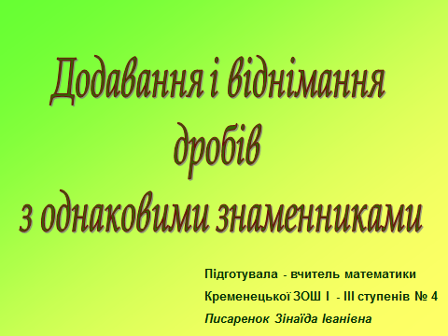

1. **Надання необхідної інформації.**

***Слайд 2.***  Задача 1.

Записи з’являються після обговорення з дітьми.

Запитання до класу:

1. Скільки шматків містить ціла плитка шоколаду?
2. Як вигідно для нас подати 1 плитку шоколаду дробом?
3. Яку частину шоколаду відламала дівчинка?
4. Яку частину шоколаду відламав хлопчик?
5. Скільки шматків відламали діти разом?
6. 5 шматків. Яка це частина плитки?
7. То чи можемо ми сказати, що $\frac{2}{15} +\frac{3}{15}= \frac{5}{15}$? Чому?

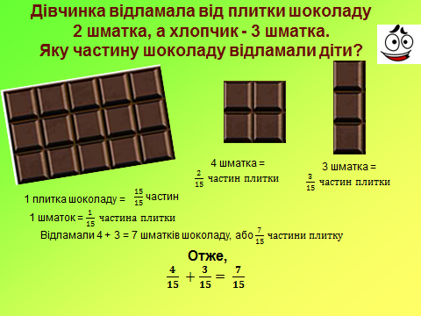

***Слайд 3.***  Задача 2.

Запитання аналогічні як у першій задачі.

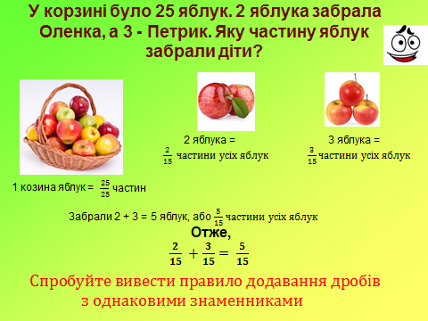

Після розв’язання задачі учням пропонується самостійно сформулювати правило додавання дробів з однаковими знаменниками.

*Учні формулюють правило. При потребі учитель вносить корективи у формулювання.*

***Слайд 4.*** Правило додавання та віднімання дробів з однаковими знаменниками.

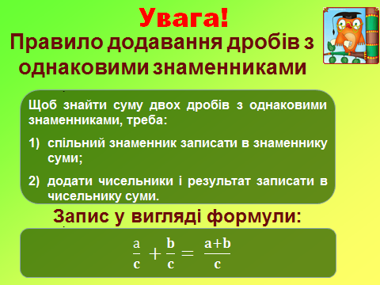

***Слайд 5.***  Колективне розв’язування вправи.

Головна мета – з’ясування питання: що робити, якщо сума – неправильний дріб.

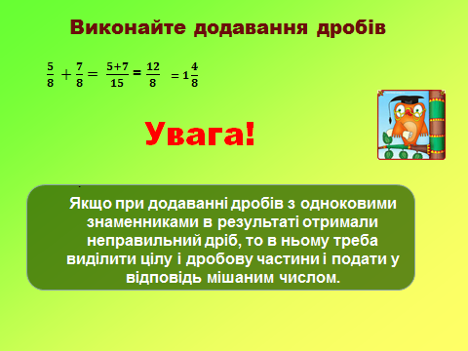

***Слайд 6. .*** Задача 3.

Записи з’являються після обговорення з дітьми.

Запитання до класу:

1. Скільки шматків містить ціла плитка шоколаду?
2. Скільки шматків з’їли діти разом?
3. Яку частину шоколаду з’їла дівчинка?
4. Скільки шматків з’їв хлопчик?
5. 3 шматки. Яка це частина плитки?
6. То яку частину шоколаду з’їв хлопчик?
7. То чи можемо ми сказати, що $\frac{7}{15} -\frac{4}{15}= \frac{3}{15}$? Чому?

Після розв’язання задачі учням пропонується самостійно сформулювати правило віднімання дробів з однаковими знаменниками.

*Учні формулюють правило. При потребі учитель вносить корективи у формулювання.*

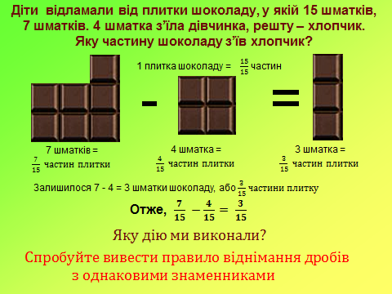

***Слайд 7.***  Правило віднімання дробів з однаковими знаменниками.

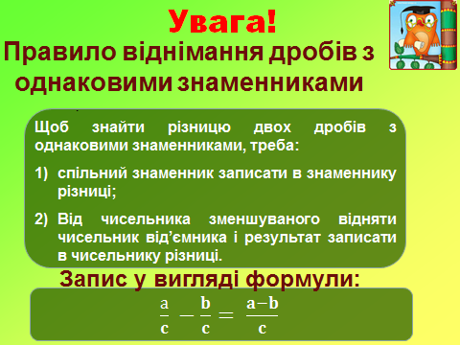

***Формування первинних навиків***

***Слайд 8.*** Робота з підручником

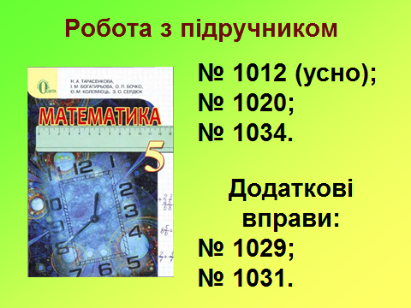

Учні, які засвоїли матеріал, працюють самостійно. Вірність виконання «+» на полях.

**№ 1012 (усно);**

**№ 1020 (1-4)**

*Учні виконують біля дошки ланцюжком. Ряд на вибір учителя.*

1. $\frac{12}{31} +\frac{14}{31}= \frac{12+14}{31} =\frac{26}{31}$**;**
2. $\frac{22}{73} +\frac{39}{73}=\frac{22+39}{73} = \frac{61}{73}$**;**
3. $\frac{24}{59} +\frac{17}{59}=\frac{24+17}{59} = \frac{41}{59}$**;**

$\frac{216}{253} +\frac{19}{253}=\frac{216+19}{253} = \frac{235}{253}.$

**№ 1034.**

$\frac{35}{71} -\frac{35}{71}= \frac{35-35 }{15}=0;$

$\frac{53}{69} -\frac{14}{69}= \frac{55-14 }{69}= \frac{41}{69};$

$\frac{45}{97} -\frac{15}{97}= \frac{45-15 }{97}= \frac{30}{97};$

$\frac{27}{49} -\frac{25}{49}= \frac{27-25 }{49}= \frac{2}{49}.$

2. ***Рефлексія.***

***Технологія «Незакінчене речення»***

***Слайд 9.***

1. Учням пропонується закінчити одне із речень

* На уроці я повторив …
* На уроці я навчився …
* На уроці я отримав …

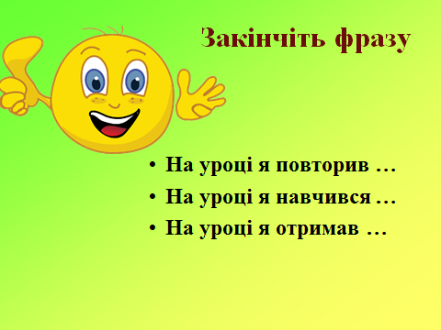

1. Оцінювання учнів.
2. **Домашнє завдання.**

***Слайд 10.***

